* Các em học , chép bài vào tập và làm bài tập teo yêu cầu

**LÝ THUYẾT VÀ BÀI TẬP TUẦN 26**

**Quan hệ giữa 3 cạnh của một tam giác. Bất đẳng thức tam giác + luyện tập**

|  |  |
| --- | --- |
|  |  |
|  |  |
|  |  |
|  |  |
|  |  |
|  |  |

**Tính chất 3 đường trung tuyến trong tam giác**

|  |  |
| --- | --- |
|  |  |
|  |  |
|  |  |
|  |  |
|  |  |
|  |  |

**CỘNG TRỪ ĐA THỨC MỘT BIẾN VÀ NHIỀU BIẾN**

**NGHIỆM CỦA ĐA THỨC MỘT BIẾN**

BÀI 1:

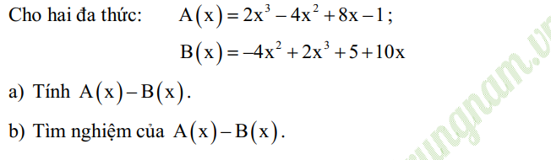BÀI 2:

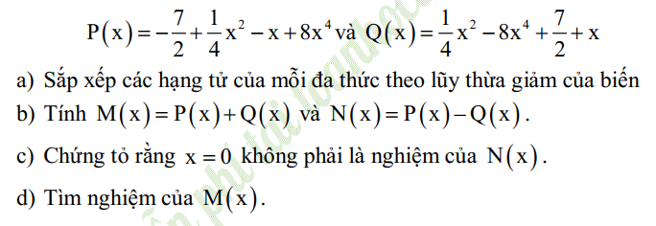BÀI 3: Cho hai đa thức

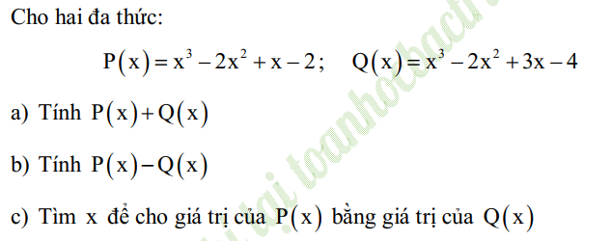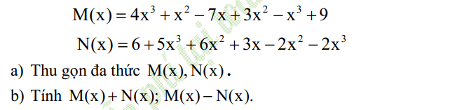BÀI 4: